Ž I V O T Ž I V O T I NJ A

Koje životinje žive u tvojoj okolini ?
Čime se hrane ?

Imenuj životinje na slikama :
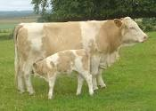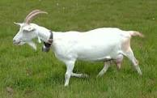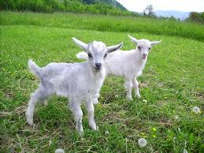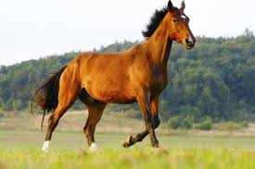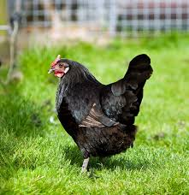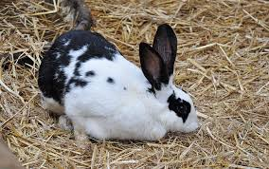

Prepiši u bilježnicu i nauči
Životinjama su za život potrebni životni uvjeti : hrana, voda , zrak, toplina i svjetlost.

Čovjek uzgaja krave, konje, ovce, koze, svinje, perad i druge životinje .

